|  |  |
| --- | --- |
| **ETKİNLİK PLANI** | |
| **ETKİNLİK ADI** | ZORBALIĞI TANIYALIM |
| **GELİŞİM ALANI** | SOSYAL DUYGUSAL GELİŞİM |
| **SINIF DÜZEYİ** | OKUL ÖNCESİ İLKOKUL(1. Ve 2. Sınıf) |
| **ETKİNLİĞİ UYGULAYACAK KİŞİ** | SINIF REHBER ÖĞRETMENİ VEYA PSİKOLOJİK DANIŞMAN/REHBER ÖĞRETMEN |
| **ÖNERİLEN SÜRE** | 1 DERS SAATİ – 40 DK |
| **ÖĞRENCİ KAZANIMLARI** | * Zorbalığın ne olduğunu bilir. * Hangi davranışların zorbalık olduğunu tanır. |
| **ARAÇ VE GEREÇLER** | 1. EK-1 ve EK-2’ zorba ve olumlu davranışlar görseli |
| **UYGULAYICI İÇİN ÖN HAZIRLIK** | * Uygulayıcı önceden Ekte olan görselleri çıkarıp sınıfa getirir. |
| **SÜREÇ(UYGULAMA BASAMAKLARI):**  Öğretmen Aşağıdaki Cümleyi Kullanarak Etkinliğe Başlar:  *“****Sevgili öğrenciler bugün sizlerle çok önemli bir konu hakkında konuşacağız. Hep beraber zorbalığın ne olduğunu konuşacağız. Hangi davranışların zorbalık sayıldığını, arkadaşlarımızla iyi ilişkiler kurmak için neler yapmamız gerektiğini öğreneceğiz. Hazırsanız başlayalım.”***  Öğretmen aşağıdaki bilgi notunu öğrencilere okur.  ***“Bazen oyun oynarken, teneffüste arkadaşlarımızla konuşurken onları üzecek şeyler söyleyebilir veya yaparız. Buna zorbalık denir. Zorbalık alay etmek, oyunlara almamak, kötü sözler söylemek, arkadaşlarımızın eşyalarına veya kendisine zarar vermek olabilir. Bu tür davranışlara uğrayan kişileri üzer, öfkelenmelerine neden olur. Eğer bizler arkadaşlarımıza ve çevremize nasıl davranmamız gerektiğini bilirsek çok daha sağlıklı ve güzel ilişkiler kurarız. Şimdi hazırsanız bunları tek tek inceleyelim.”***  Bu konuşmadan sonra öğretmen tahtaya bir tablo çizer ve başlık olarak **“zorba davranışlar”** ve **“ olumlu davranışlar”** yazar. Öğrencilere Ek-1 ve Ek-2 deki görselleri karışık olarak herkesin görebileceği şekilde gösterir ve her görselden sonra öğrencilerin bu görselleri uygun başlıklara yerleştirmesini ister. Bu aşamada öğretmen, çocuklar davranış kartlarını kategorize ederken çocukların olumlu ve olumsuz davranışları ayırt edip edemediklerini gözlemler. Öğrenciler bu görselleri öğretmen eşliğinde veya sınıfın ortamına göre kendileri yerleştirirken öğretmen öğrencilere karışmaz ve onların kendiliğinden bunu yapmalarını ister. Burada öğretmen gözlemci pozisyonundadır.  Öğrenciler tabloya görselleri yerleştirdikten sonra öğretmen devreye girer ve çocukların doğru yapıp yapmadıklarına bakar ve yanlışlar varsa hep beraber düzeltilir. Öğretmen burada görseller üzerinden öğrencilere tekrar zorbalığı tanıtır ve bu davranışların insanlara neler hissettirdiği üzerine konuşur. Zorbalık yerine olumlu davranışlar görselinden yararlanarak doğru davranışların arkadaşlık ilişkilerimizi daha güzel bir şekle getirileceği anlatılır.  Son olarak öğretmen çocukların zorbalık olarak adlandırılan davranışlar yerine nasıl davranmaları gerektiği konusunda fikirlerini alır, sorularını cevaplar ve etkinliği sonlandırır. | |
| **UYGULAYICIYA NOT:**  Öğretmen sınıf içi uygulamada öğrencilerin davranışları doğru başlıklara yerleştirip yerleştiremediklerini gözlemler, buna göre doğru bilinen yanlışları düzeltip öğrencilerin akran zorbalığı hakkında bilgi sahibi olmalarını sağlar. | |
| **DEĞERLENDİRME:** | |
| **HAZIRLAYAN** | Yeşim ÖZDEMİR- Handan YILMAZ |

Zorbalık Görseli

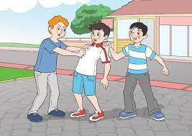

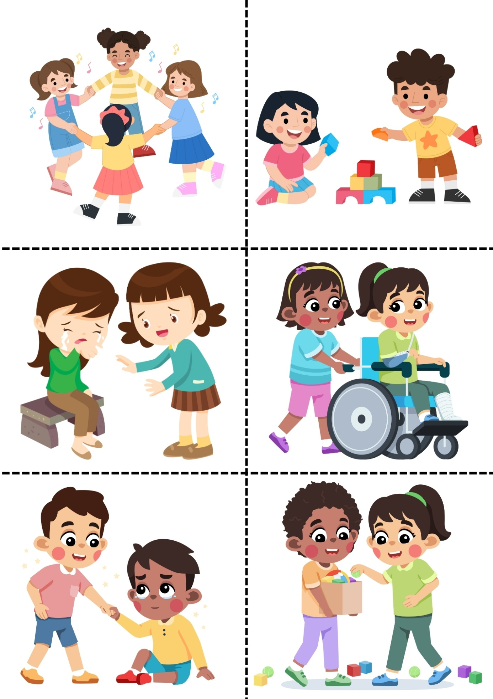**Ek-1 Olumlu Davranışlar Görsel**

**EK-2 Olumsuz Davranışlar Görseli**

